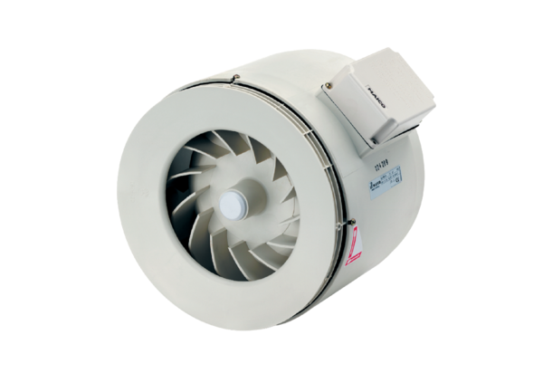Ventilateur hélico-centrifuge pour gaine ronde ERM 15Unité de conditionnement : 1 pièceGamme: C
Numéro de référence : 0080.0203Fabricant : MAICO

